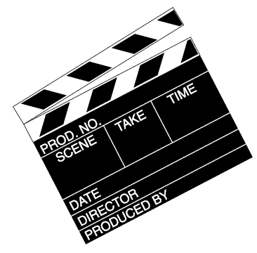

Storyboard (das Notizheft am Set, das ständig ergänzt wird)

Filmtitel: Schweizer Berge

Nr. | Skizze / Bild  (Umgebung und Positionen der handelnden Figuren räumlich festgelegt) | Einstellungsgrösse / Kamerabewegung / Continuity / akustisches Geschehen /  Abweichungen / besondere Vorkommnisse…
Ep. 1  Szene 1 | 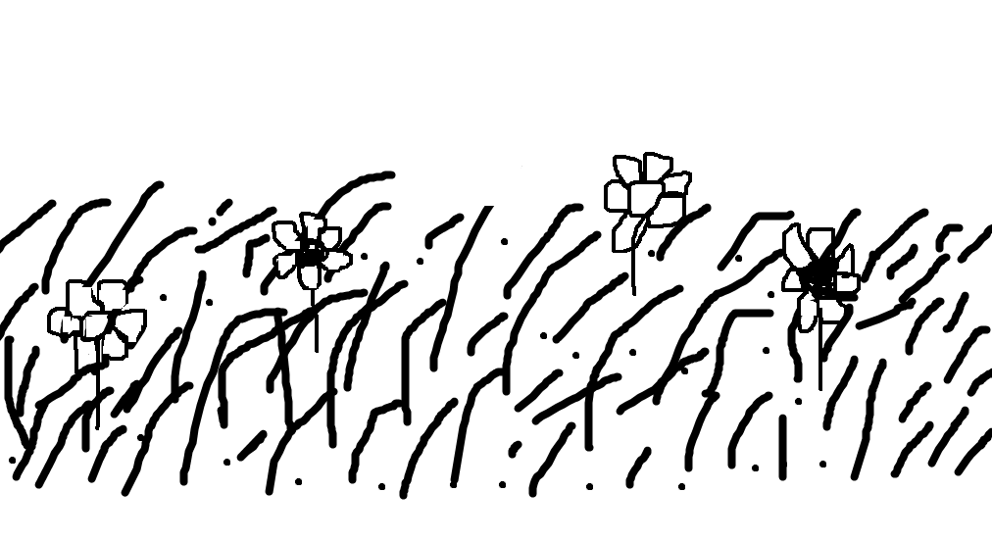 | Einstellung/Bewegung: starres Bild  Akustik: beruhigend, Vogelgezwitscher, Musik im Hintergrund laufend  Vorkommnisse: Aufnahme einer Wiese in den Bergen
Ep. 1  Szene 2 | 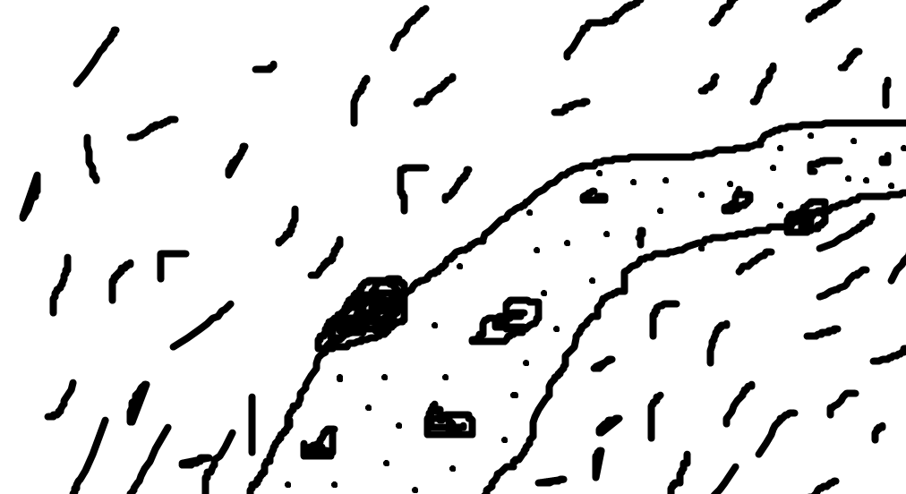 | Einstellung/Bewegung: starres Bild  Akustik: beruhigend, Musik im Hintergrund laufend  Vorkommnisse: Aufnahme von einem Bergwanderweg
Ep. 2  Szene 1 | 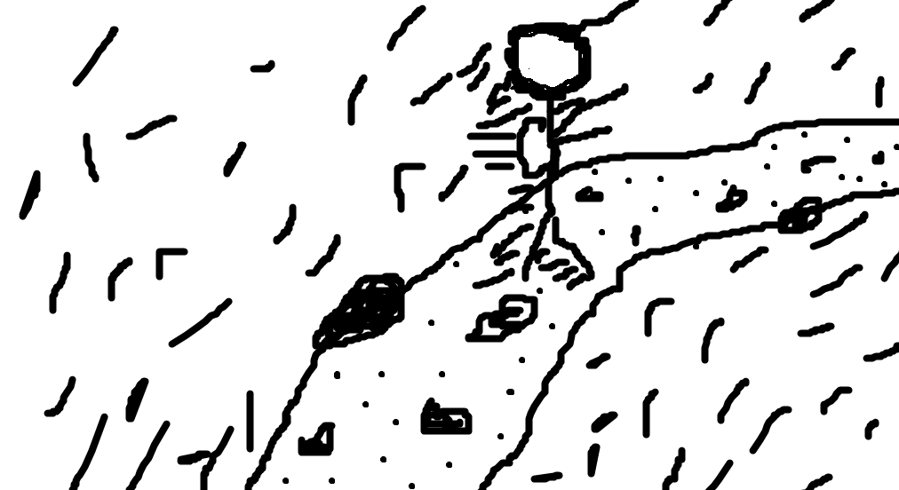 | Einstellung/Bewegung: starres Bild  Akustik: Schrittgeräusche (von Wanderer), Musik im Hintergrund laufend  Vorkommnisse: ein Wanderer läuft über den Wanderweg, durch das Bild durch
Ep. 2  Szene 2 | 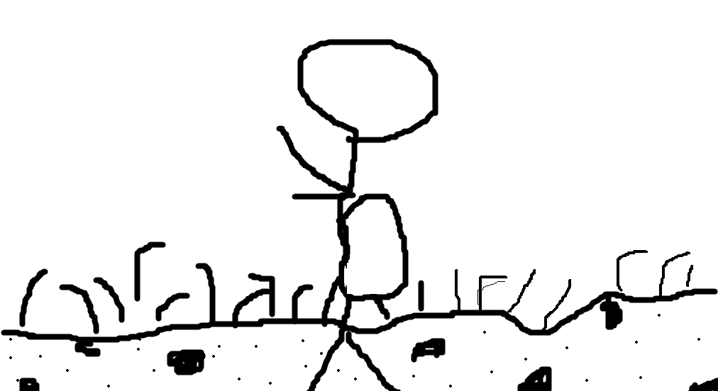 | Einstellung/Bewegung: Kamera folgt Person von Seite  Akustik: Schrittgeräusche (von Wanderer), Musik im Hintergrund laufend  Abweichungen/Vorkommnisse: Kamera folgt dem Wanderer von der Seite aus
Ep. 3  Szene 1 | 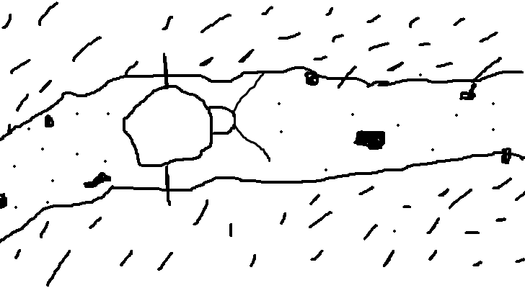 | Einstellung/Bewegung: Ansicht wechselt von der Seite zur Luftansicht, welche mit der Drohne gedreht wurde.  Akustik: Schrittgeräusche verschwinden, Musik im Hintergrund laufend  Abweichungen/Vorkommnisse: Man sieht den Wanderer nun aus einer Drohnenperspektive, welche auch der Person folgt
Ep. 3  Szene 2 | 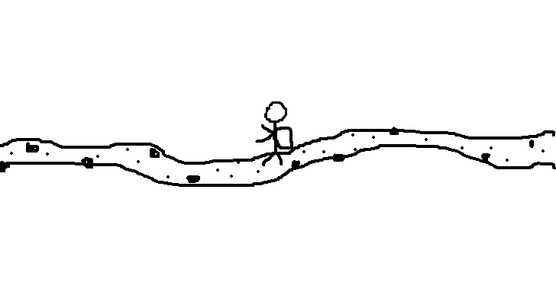 | Einstellung/Bewegung: Kamera bewegt sich weiter weg  Akustik: Musik im Hintergrund laufen  Abweichungen/Vorkommnisse: Drohne/Kamera fliegt/bewegt sich immer weiter weg vom Wanderer, welcher auf dem Bild immer kleiner wird
Ep. 3  Szene 3 |  | Einstellung/Bewegung:  Akustik:  Abweichungen/Vorkommnisse:

